2024-2025 EĞİTİM ÖĞRETİM YILI BAHÇELİEVLER SAADET ÖZDEMİR KIZ MESLEKİ VE TEKNİK ANADOLU LİSESİ BİGEP PROJESİ KAPSAMINDAKİ ETKİNLİKLER

BÖLÜM/DERS :Çocuk Gelişimi ve Eğitimi /Yetersizlik Türleri ve Kaynaştırma AY:ARALIK
GÖRSELLER
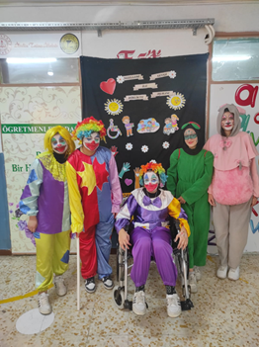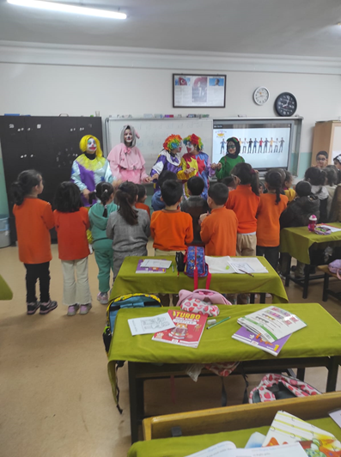
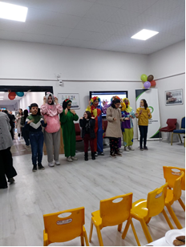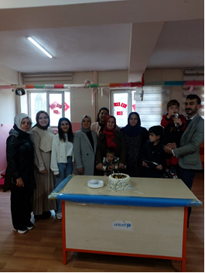
YAPILACAK ETKİNLİK İLE İLGİLİ AÇIKLAMALAR:
Okulumuz/Kurumumuz Çocuk Gelişimi ve Eğitimi Alanı öğrencilerinin meslek eğitimi gördüğü başarıyı izleme geliştirme projesi kapsamında 11.sınıf öğrencileri ve ders öğretmenleri tarafından özel gereksinimli Öğrenciler için 3 aralık engeliler günü ile ilgili farkındalık etkinliği proje kapsamında hazırlanmıştır
ÖĞRETMEN AD-SOYAD
Nesrin TOPRAK Fatma ÖĞÜT

